Examen zelfgemaakt .Net-Essentials

Inleiding:

Oke dus, sinds voor de meeste(mezelf meegerekend) het examen in juni een dikke flop was ga ik nu proberen een examen te maken, voor dat je hieraan begint kies je natuurlijk zelf of je hier je tijd in wilt steken of niet, kan net zogoed zijn dat ze heel andere dingen gaan vragen op het herexamen!

Sommige dingen in de template zijn niet goed afgerond, probeer je hier niet te fel aan te ergeren, gewoon als het programma aan het runnen is, de grootte een beetje aanpassen, ook zal je zien bij de namen dat er geen spatie zit tussen voor en achternaam omdat ik zelf even vast heb gezeten op het inlezen. ook knoppen zoals log uit zal je zelf een beetje moeten uitzoeken wat ze doen(niet al te moeilijk)! Veel succes!

We zullen er maar eens invliegen!

**OPGAVE**

De school genaamd PXL wil dat jij een Registratie/punteninvoer/puntenbekijk Programma maakt om hun het dagelijkse leven iets aangenamer te maken!

Dit krijgen jullie even prijs, eest gaan we even beginnen met het registratiewindow dus als er in de mainwindow op registreren wordt geklikt: 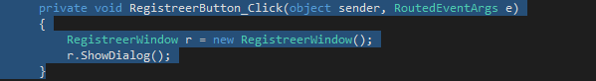

Registratiewindow:

1 september 2015:

Zoals jullie in het tekstbestand “Leerlingen.txt” zien staan er 16 namen voor jullie klaargemaakt, stel dat er vandaag nog leerlingen komen moeten deze zich kunnen registreren via het registreerwindow en dat dit append word naar het tekstbestand “Leerlingen.txt”, er mogen maar 4 leerlingen per klas zitten dus als er een 17e leerling zich komt aanmelden moet er een klas bijgemaakt worden, deze bevinden zich in het tekstbestand “Klassen.txt”.(Het aanmaken van een extra klas mag manueel.., mocht je een extra challenge willen, doe deze dan ☺)

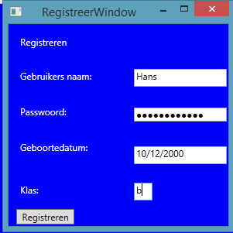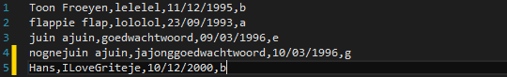

(classes)

Er zullen 2 classes plaatsvinden in deze oefening nl: Student en Klas

Student:

Zorg ervoor dat alles van het tekstbestand “Leerlingen.txt” kan ingelezen worden(constructortje maken), hiernaast moet er ook nog een lijst van punten per leerling kunnen ingelezen worden, voeg dus per leerling ook een lijst toe!

Klas:

Hierin moet hetzelfde gebeuren als in student, zorg ervoor dat je alles kan inlezen. Hiernaast moet er een lijst van leerlingen per klas aangemaakt worden, ook willen we dat je apart een hoeveelheid leerlingen per klas bijhoud, (niet met klas.studenten.count()).

MAINWINDOW)

Na de initializecomponent mogen de klassen gemaakt worden via een methode, dan moeten alle leerlingen in hun eigen klas gezet worden, en alle leerlingen ingelezen via het bestand “Leerlingen.txt” en deze leerlingen worden in hun klassen gezet. De klassen worden natuurlijk via “Klassen.txt” gemaakt.

Het departementshoofd wilt zelf een eigen window hebben, als je “Admin” als gebruikersnaam en passwoord ingeeft, dan moet er een leerkrachtenwindow verschijnen,

**Wat als een leerling inlogd?**

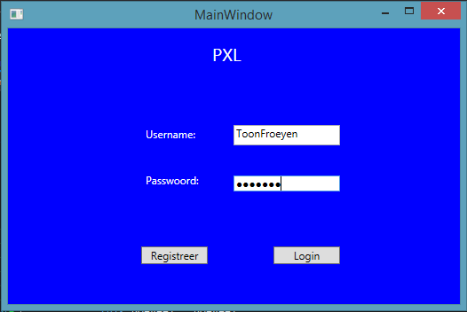

Als een leerling inlogd zullen de punten van de 3 vakken en de naam van de leerling linksboven moeten te zien zijn, omdat er nog geen punten ingegeven zijn zullen deze 3 punten allemaal een dikke vette 0 moeten zijn.

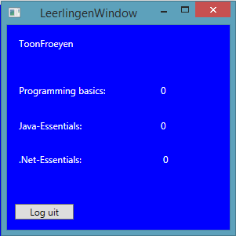

**Terug naar de admin**

Als de admin inlogd moet er een leerkrachten window tevoorschijn komen:

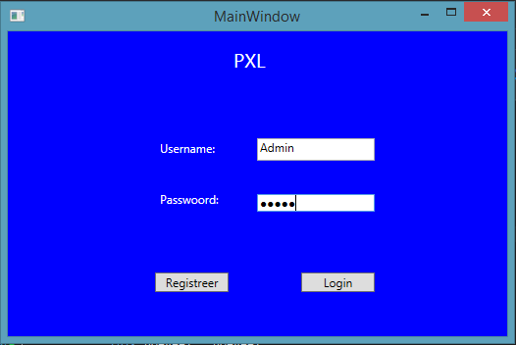

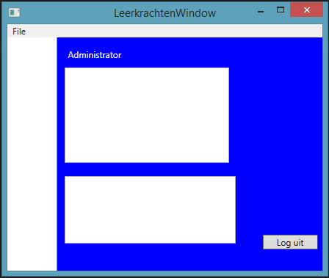

Mocht je bovenaan op “file” klikken en dan op “lees bestanden in” dan moeten de klassen te zien komen op deze manier in de listbox:

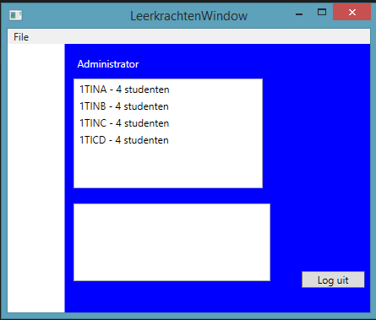

Mocht je daarna op de klas klikken moeten de leerlingen van deze klas in de listbox vanonder tevoorschijn komen.

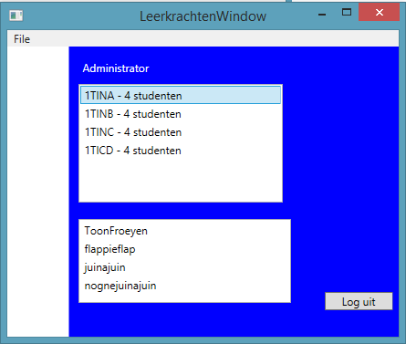

Hierna als je dubbelklikt op de leerlingenListbox dan moet er een GeefPuntenwindow tevoorschijn komen hierbij moet de admin punten kunnen geven aan de leerlingen.

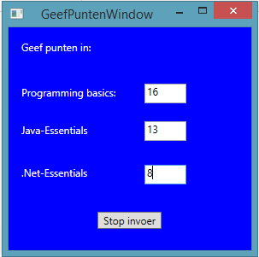

Als je hier op stop invoer klikt dan moeten deze punten opgeslaan worden bij deze leerling.

Dus als deze leerling opnieuw inlogd dan moet hij deze punten te zien krijgen. Zo moet het er dan een beetje uitzien

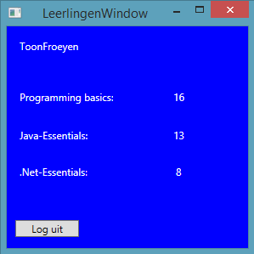

Petiew, toch redelijk lang op gezeten, veel plezier met deze opgave! Zit een beetje vanalles in van het project tot het examen van juni, misschien iets te weinig String-bewerkingen, maar dat kunnen jullie misschien zelf even bekijken ☺, de oplossing wordt de 20ste rond de avond gepost!

Iedereen succes met het herexamen en lees gewoon goed de opgave, dan lukt het wel!